УТВЕРЖДАЮ
Заместитель руководителя главного управления – начальник отдела
отраслевого мониторинга и развития

____________________ В.А. Черноусов

«____» ___________________ 2015 год

Положение
о проведении открытого первенства города Красноярска по подтягиванию в рамках проекта «Турник в каждый двор»

г. Красноярск,
2015 год
- Цели и задачи проведения мероприятия
Соревнования проводятся с целью популяризации и развития подтягивания в городе Красноярске.
В ходе проведения соревнований решаются следующие задачи:
- пропаганда здорового образа жизни;
- привлечение жителей города к занятиям спортом.

- Классификация мероприятия
Открытое первенство города Красноярска по подтягиванию в рамках проекта «Турник в каждый двор» проводится в соответствии с календарным планом официальных физкультурных мероприятий и официальных спортивных соревнований города Красноярска на 2015 год, утвержденного приказом главного управления по физической культуре, спорту и туризму администрации города Красноярска от 30.12.2014 года № 156.

III. Организаторы проведения мероприятия
Общее руководство по подготовке и проведению соревнований осуществляет главное управление по физической культуре, спорту и туризму администрации города Красноярска.
Непосредственное проведение соревнований возлагается на:
1 этап: МАУ «Центр спортивных клубов» и судейские бригады (2 человека на одну площадку);
2 этап: на руководителей и специалистов, курирующих развитие физической культуры и спорта в районах города Красноярска и судейские бригады (3 человек на район);
Финал: МАУ «Дирекция СММ» и судейскую бригаду.
Главный судья финальных соревнований, судья 1 категории - Демченко Лариса Эдуардовна.

IV. Место и сроки проведениямероприятия
Открытое первенство города Красноярска по подтягиванию проводится с 08 по 27 сентября 2015 года в три этапа:
1 этап – внутридворовые соревнования проводятся с 08 по 17 сентября 2015 года;
2 этап – районные соревнования проводятся с 18 по 26 сентября 2015 года;
3 этап – финал городских соревнований проводится 27 сентября 2015 года в центральной части ФОЦ «Татышев-парк», согласно прилагаемой схеме.

V.Участники мероприятия
К участию в соревнованиях по подтягиванию допускаются участники при наличии свидетельства о рождении, паспорта или их копий в следующих возрастных группах:
- мальчики 2003 г.р. и младше (12 лет и младше);
- юноши 2002-1995 гг.р. (13-20 лет);
- мужчины 1994-1980 гг.р. (21-35 лет);
- мужчины 1979-1965 гг.р. (36-50 лет);
- мужчины 1964 г.р. и старше (51 год и старше);
- семейная – 2 человека (папа + сын, папа + дочь и брат + брат независимо от возраста);
- женщины (девочки, девушки и женщины независимо от возраста).
В районных этапах можно принять участие только в одном соревновании.

VI. Программа и определение победителей
Открытое первенство города по подтягиванию, в рамках проекта «Турник в каждый двор», проводится согласно графика проведения районных этапов и городского финала, и правил подтягивания на высокой перекладине, а именно:
- из исходного положения подтянуться непрерывным движением, подняв подбородок выше грифа перекладины;
- опуститься в вис;
- самостоятельно остановить раскачивание;
- зафиксировать на 0,5 сек. видимое для судьи исходное положение;
- услышав начало счета судьи-счетчика, продолжить движение.
Выполнение гимнастического элемента осуществляется без ограничения времени.
В случае если спортсмены подтянулись одинаковое количество раз, то учитывается время выполнения гимнастического элемента, кто выполнил за меньшее время, является победителем.
Победители и призеры 1 этапа соревнований в каждой возрастной группе определяются по лучшему техническому результату (количество раз) и допускаются к участию в районном финале.
К участию в городском финале допускается сборная команда района в количестве 20 человек, показавших наиболее высокие результаты в своих возрастных группах.
Программа проведения городского финала (ФОЦ «Татышев-парк»).
10.00-торжественное открытие соревнований;
10.30–11.00 - мальчики 2003 г.р. и младше (12 лет и младше);
11.00–11.30 - юноши 2002-1995 гг. р. (13-20 лет);
11.30–12.00 - мужчины 1994-1980 гг. р. (21-35 лет);
12.00–12.30 - мужчины 1979-1965 гг.р. (36 -50 лет);
12.30–13.00 - мужчины 1964 г.р. и старше (51 год и старше);
13.00–13.30 - семейная - 2 человека (папа + сын, папа + дочь, брат + брат);
13.30-14.00 - женщины (девочки, девушки и женщины).
14.30 - торжественное закрытие соревнование, награждение победителей и призеров.

VII. Награждение
В соревнованиях на 1 этапе победители в каждой возрастной группе награждаются сувенирной продукцией.
В соревнованиях на 2 этапе победители и призеры в каждой возрастной группе награждаются медалями и грамотами.
В городском финале победители и призеры в каждой возрастной группе награждаются призами, медалями и грамотами.
Абсолютный победитель соревнований среди всех возрастных категорий определяется по лучшему техническому результату (количество раз) и награждается ценным призом.

VIII. Обеспечение безопасности участников и зрителей
В целях обеспечения безопасности зрителей и участников соревнования разрешается проводить в соответствии с правовыми актами, действующими на территории Российской Федерации и с организацией взаимодействия с правоохранительными органами, с целью обеспечения общественного порядка и безопасности дорожного движения при проведении спортивных мероприятий.

- Предотвращение противоправного влияния на результаты официальных спортивных соревнований и борьба с ними
Противоправное влияние на результаты официальных спортивных соревнования не допускается.
Предотвращение противоправного влияния на результаты официальных спортивных соревнований и борьба с ними осуществляются в соответствии с Федеральным законом от 23.07.2013 № 198-ФЗ, статья 26.2., другими федеральными законами и иными нормативными актами Российской Федерации, а так же в соответствии с нормами, утвержденными общероссийскими спортивными федерациями.

X. Страхование участников
Каждый участник соревнований несет ответственность за свое здоровье сам.
Соревнования не проводятся без медицинского обеспечения.

XI. Условия финансирования
Расходы, связанные с оплатой работы судейской и комендантской бригад, услугой ведущего, предоставлением биотуалетных кабинок, изготовлением сувенирной продукции (термокружка) и награждением (призы, медали и грамоты), несет МАУ «Дирекция СММ».

Данное положение является официальным приглашением на соревнования

Приложение

Схема
расположения спортивной площадки
по проведению открытого первенства города Красноярска по подтягиванию,
в рамках проекта «Турник в каждый двор»

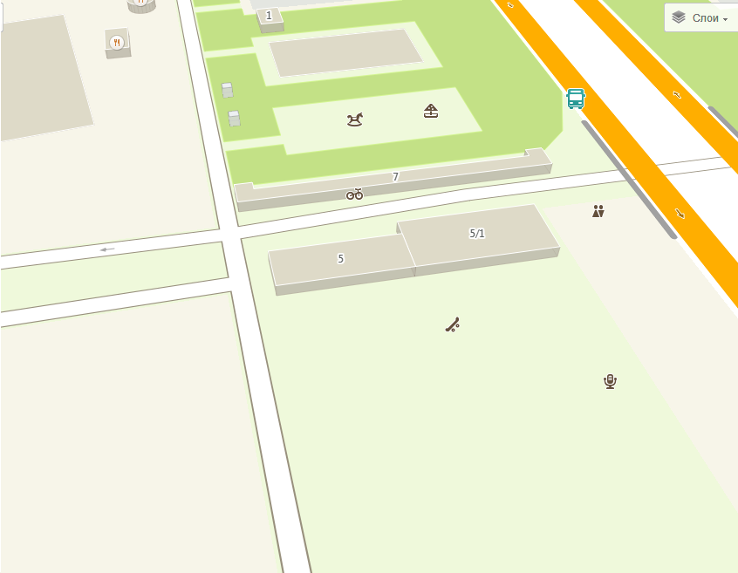
Подтягивание

